Opzet excursie De Duintuin
Voorweg 30 Heemskerk (komt uit bij kantine).
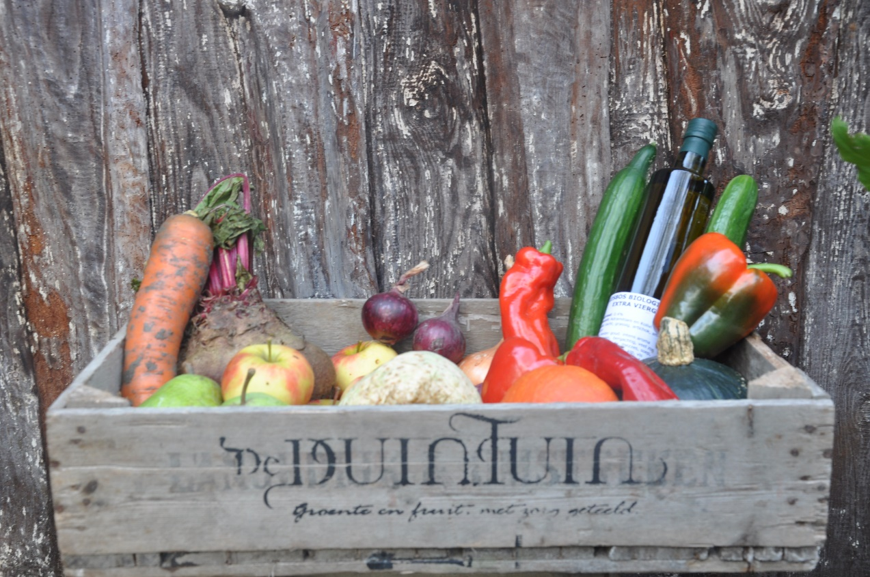
Doel | Kinderen op spelenderwijze leren over groeiprocessen en voedselproductie door zelf te zaaien, planten, wieden en oogsten. Ook is er de mogelijkheid speciale thema’s te bespreken: bijvoorbeeld onkruid, verschillende soorten insecten, waardoor zij op een leuke manier leren over ecologie, biodiversiteit en klimaatverandering.
Groep | 3 t/m 8
Mogelijkheden programma | - Verhaal + rondleiding  - Kinderen planten/zaaien zelf groenten/planten  - Oogsten van groenten  - Gerecht proeven of simpel gerecht zelf maken
Aandachtspunten | Weer  Laarzen /regenkleding  Duur programma 60-90 min
Leraren ontvangen via NME het telefoonnummer van Annemieke en nemen contact op met haar om afspraak te maken.
Diverse opmerkingen | Naast tuinieren op de Duintuin, ondersteunt de Duintuin ook scholen die op eigen grond willen starten met tuinieren. Door de Duintuin worden adviezen over zaden en pootgoed verstrekt.

